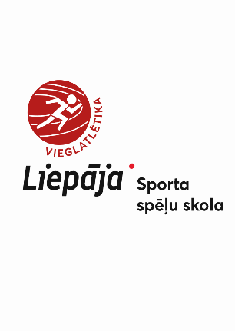
APSTIPRINU:
Liepājas Sporta spēļu skolas direktors

...........................................................
G.Kikučs
Liepājā, 11.03.2022.

LIEPĀJAS SPORTA SPĒĻU SKOLAS
SLĒGTĀS SACENSĪBAS VIEGLATLĒTIKĀ
“U12; U14 vecuma grupai ”
N O L I K U M S

Mērķis un uzdevumi
Popularizēt un attīstīt vieglatlētiku Liepājā;
Veicināt sportistu rezultātu izaugsmi;
Pārbaudīt mācību-treniņu darba rezultātus.

Sacensību vadība un organizācija
Sacensības organizē un vada Liepājas sporta spēļu skolas vieglatlētikas nodaļa.
Galvenais tiesnesis- Gundega Kristvalde ( tel:29384650 e-pasts- gundegakristvalde@inbox.lv)
Sekretāre- Ieva Šēra ( tel:22086074 e-pasts- ievasera@inbox.lv)

Sacensību vieta un Laiks
Sacensības notiks Liepājas olimpiskā centra Vieglatlētikas manēžā, Brīvības ielā 55, Liepājā,
2022.gada 17.martā.
Sacensību sākums 17. martā plkst.15:00

Sacensību disciplīnas
60m (no zemā starta), 200m, 800m, tāllēkšana, augstlēkšana,
lodes grūšana –U14 grupai (meit.2kg; zēni 3kg)
lodes grūšana –U12 grupai (meit.2kg; zēni 2kg)
Sacensību programma ar mainīties atkarībā no dalībnieku skaita.

Dalībnieki
U14 vecuma grupa ( 2009.- 2010. gadā dzimušie meitenes un zēni )
U12 vecuma grupa ( 2011.- 2012. gadā dzimušie meitenes un zēni )

Vērtēšana
Uzvarētājus nosaka atbilstoši vieglatlētikas sacensību noteikumiem..
Dalībnieku izdotajam sacensību numuram ir jābūt piestiprinātam kārtīgi ( četros stūros). Numuram nedrīkst būt apgrieztas vai nolocītas malas. Ja netiek ievēroti šie nosacījumi, dalībnieks netiek pielaists pie starta.

Apbalvošana.
1.-3. vietas ieguvēji tiek apbalvoti ar medaļām.

Pieteikumi
Pieteikšanā sacensībām LVS mājaslapā www.athletics.lv līdz 2022. gada 15. martam plkst. 18:00.

Covid 19 izplatības ierobežošanas pasākumi
Sacensību organizatoriem, dalībniekiem, treneriem un citām personām, kuras atrodas sacensību norises vietā ir jāievēro valstī spēkā esošie MK Nr. 662 ‘’Epidemioloģiskās drošības pasākumi Covid-19 infekcijas izplatības ierobežošanai”.

